-- Запрос 01
SELECT order_id, customer_id, ordered_at FROM orders WHERE ordered_at IS NOT NULL
ORDER BY ordered_at DESC NULLS LAST, order_id DESC LIMIT 20;
Выборка 20 самых свежих заказов (не NULL) из таблицы orders, отсортированных по дате убывания, а при равенстве дат — по ID заказа убывания.
>>> (14.561 + 11.113 + 12.591)/3 = 12.755 – среднее время
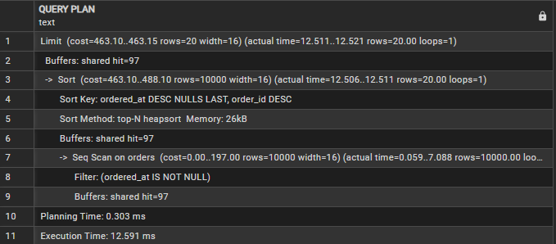
Пояснение плана:
- Seq Scan: Полное чтение всей таблицы (~10 000 строк)
- Sort: Принудительная сортировка всех прочитанных данных перед применением LIMIT. Требуется оптимизация: Создание индекса позволит читать данные уже в нужном порядке, исключив сортировку и полное сканирование.
>>> (0.245 + 0.234 + 0.218)/3 = 0.232 -> Δ = 12.523 ms = в 54 раза быстрее
CREATE INDEX IF NOT EXISTS idx_orders_ordered_at_desc
ON orders (ordered_at DESC NULLS LAST, order_id DESC);

EXPLAIN (ANALYZE, BUFFERS, FORMAT TEXT)
SELECT order_id, customer_id, ordered_at FROM orders WHERE ordered_at IS NOT NULL
ORDER BY ordered_at DESC NULLS LAST, order_id DESC LIMIT 20;
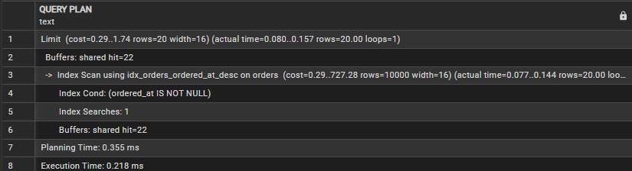

-- Запрос 02
SELECT d.customer_id,
(SELECT COUNT(*) FROM orders f WHERE f.customer_id = d.customer_id
AND f.ordered_at >= TIMESTAMP '2026-07-01' AND f.ordered_at < TIMESTAMP '2026-08-01') AS month_1,
(SELECT COUNT(*) FROM orders f WHERE f.customer_id = d.customer_id
AND f.ordered_at >= TIMESTAMP '2026-08-01' AND f.ordered_at < TIMESTAMP '2026-09-01') AS month_2
FROM customers d;
Для каждого клиента из таблицы customers вычисляется количество заказов за июль (month_1) и август (month_2) 2026 года. Логика реализована через два независимых коррелированных подзапроса к таблице orders, которые выполняются отдельно для каждой строки внешней таблицы. Результат — одна строка на клиента с ID и двумя счетчиками покупок в указанных периодах.
>>> (192.623 + 179.320 + 205.434)/3 = 192.458 – среднее время
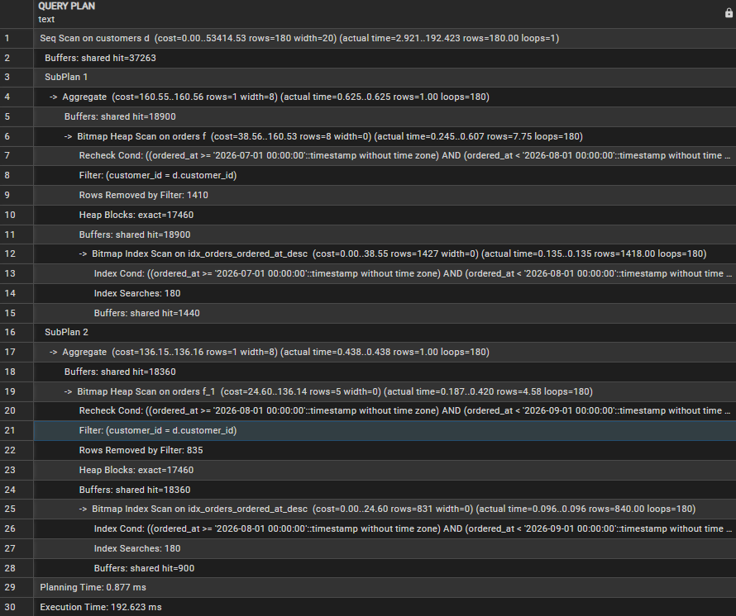
Пояснение плана: Основная проблема производительности заключается в использовании двух коррелированных подзапросов (SubPlan 1 и SubPlan 2).
- Многократное выполнение: Каждый подзапрос выполняется индивидуально для каждой строки внешней таблицы customers. При объеме выборки 180 клиентов это приводит к 360 дополнительным операциям сканирования индексов/данных (loops=180 в каждом сабплане).
- Неэффективный доступ к данным: Вместо одного последовательного прохода по таблице заказов, система совершает множество случайных обращений (Random Access) к данным через Bitmap Index Scan. Накладные расходы на управление этими множествами мелких транзакций превышают стоимость самого чтения данных.
- Дублирование логики: Оба подзапроса сканируют одни и те же диапазоны дат для одного клиента, разделяя их только условием месяца. Экономически выгоднее прочитать данные один раз и разделить их программно (через CASE/FILTER).
Требуется изменение: Переписать запрос с использованием LEFT JOIN и условной агрегации для исключения цикла по клиентам и сокращения числа обращений к таблице orders до одного.
EXPLAIN (ANALYZE, BUFFERS, FORMAT TEXT)
SELECT d.customer_id,
COUNT(*) FILTER (WHERE o.ordered_at >= TIMESTAMP '2026-07-01' AND o.ordered_at < TIMESTAMP '2026-08-01') AS month_1,
COUNT(*) FILTER (WHERE o.ordered_at >= TIMESTAMP '2026-08-01' AND o.ordered_at < TIMESTAMP '2026-09-01') AS month_2
FROM customers d
LEFT JOIN orders o ON o.customer_id = d.customer_id
GROUP BY d.customer_id
>>> (21.485 + 16.803 + 20.001)/3 = 19.429 ms -> Δ = 179.927 ms = в 15 раза быстрее


